* Regions
* Uma região representa uma coleção de datacenters.
* Características
* Disponibilidade Global
* Redundância
* Cada região do Azure consiste em várias zonas de disponibilidade, que são datacenters separados na mesma região.
* Escalabilidade
* Recursos regionais
* Recuperação de desastres
* As regiões do Azure oferecem recursos de recuperação de desastres, permitindo que os clientes repliquem e protejam seus dados e aplicativos entre regiões para garantir a continuidade dos negócios.
* Subscriptions
* Uma assinatura do Azure é um contrato entre um cliente e a Microsoft que define os detalhes do uso e dos recursos disponíveis no Azure.
* ada assinatura do Azure está vinculada a uma conta de faturamento e tem seus próprios limites e cotas de serviço.

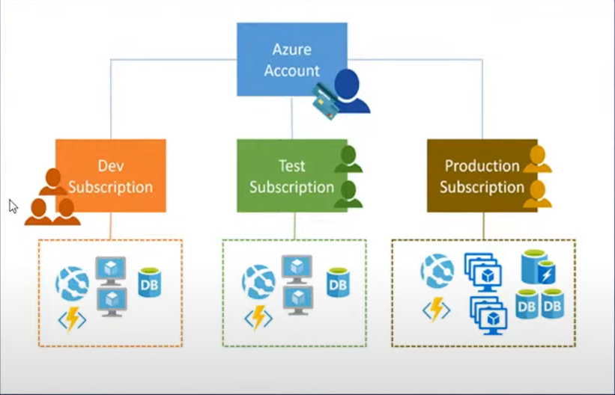

* Resource Tags
* Fornece metadados para os recursos Azure.
* Organiza logicamente os recursos com taxonomia
* Consiste em um par nome-valor

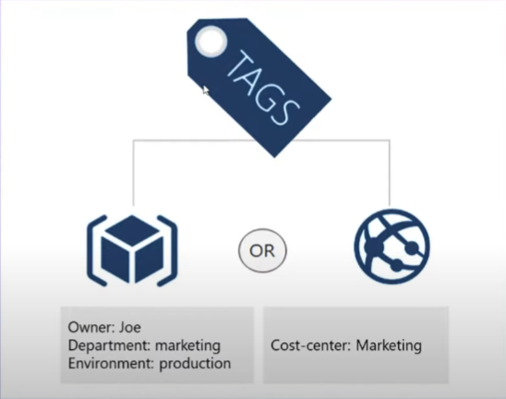

* Cost Savings
* Azure Reservations – Paga antecipadamente pelos serviços
* Regiões – Escolha locais e regiões de baixo custo
* Management Groups
* Como um tenant pode ter várias subscriptions atreladas a ele, é necessário ter uma forma de gerenciar essas subscriptions e seus respectivos recursos.
* A partir de 3 subscriptions, já é recomendado criar algum management group

